商学院
教学文件

课程名称: 管理心理学
授课教师: 王怡源
授课班级: 17级工企1、2班
授课学期:2018至2019学年第2学期

2019年2月1日
教学文件编制说明
一、教师上课前必须写出所授课程的教学文件，不能无教学文件或借他人教学文件进行授课；教学文件应根据专业技术领域发展、教学要求变化、学生实际水平以及教师以往教学的课后小结、批注等进行补充、修改或重写，以保持教学内容的先进性和适用性，不得使用未经任何补充、修改的陈旧教学文件进行授课。
二、新开设的课程，提倡由教研室组织集体备课。
三、教学文件编写要求内容简明、条理清楚、教学目的明确、教学内容设置合理、重点难点清晰。
四、教学文件应采用统一格式书写或打印（建议使用A4纸），不同专业的授课教案可有自己的特色，但应包含教案基本内容。
五、教学文件每学期教学结束后，填写完整统一上交。
六、妥善保存各阶段的教案，并配合好学院的教学检查和归档等工作。

日照职业技术学院教师教学工作规范
为加强我院教师教学工作的规范化、科学化，明确教师在各个教学环节中的职责，促进师资队伍建设，提高教育教学质量，根据《教育部关于全面提高高等职业教育教学质量的若干意见》（教育部教高〔2006〕16号）文件精神，现对教师教学工作规范进一步修订如下：
第一章 教学准备
第一条 根据课程标准，做好课程设计。课程开课前，要认真研读课程标准，做好课程整体设计、单元设计和第一堂课设计；精心选取教学内容，设计典型工作任务，选择适当的教学方法和教学手段，认真备课，科学制定教学方案。
第二条 规范编制教学档案。按照课程标准的要求，结合教学实际需要，规范、完整的填写教学档案中规定的教学进度表、学生成绩登记表、学生成绩分析及学期教学工作总结等有关内容。
第三条 认真做好课前准备。教师在上课前根据课程教学要求，做好多媒体、仪器、工具、耗材等有关教学设备及教学场所的准备工作；对于实验实训课，要先行试做；提前做好教学过程中的安全防范工作。
第二章 教学实施
第四条 突出培养学生职业能力。教学实施过程中，要把传授知识、强化技能和培养能力有机结合起来，突出职业能力目标的达成。
第五条 推行行动导向教学。积极采用项目教学、引导文教学、案例教学、实验教学等教学方法；专业教学中探索“学训同步”的教学模式；推行资讯、决策、计划、实施、检查、评价六环节组织教学，变教学过程为项目实施过程。
第六条 突出学生的主体地位。教学实施过程中，采用分组、角色扮演等形式，充分发挥学生自我控制学习的能力。
第七条 合理选取教学手段。积极采用多媒体虚拟技术、仿真教学等现代教育技术手段，注重与传统的教学手段相融合，满足教学需要。
第八条 上课时必须具备良好的精神面貌和扎实的基本功。教师上课时应做到情绪稳定，精神饱满，教态亲切自然，仪表整洁大方；上课要讲普通话，写规范字；语言表达要准确、简练。
第九条 课后做好教学小结。每次授课结束后，教师要规范、完整地填写教学日志，及时总结、解决教学过程中存在的问题。
第十条 合理安排辅导、布置课内外作业。任课教师要按照课程标准的要求，根据授课计划的安排，合理安排辅导；教师应精心选择作业题目，作业的布置要有计划性、科学性、典型性、创造性，及时认真批改作业，并做好批改记录。
第十一条 做好教学实施中的过程性考核。过程性考核是课程考核的重要组成部分，教师可根据专业特点与课程特点，采取多种方法实施过程性考核。
第三章 课程考核
第十二条 严格落实《日照职业技术学院课程考核及考务管理暂行规定》文件，做好课程考核。
第十三条 做好考试命题工作。考试命题的组织必须严格执行课程标准，按照《日照职业技术学院课程考核及考务管理暂行规定》要求，统一命题；所有试题均须经教研室主任审核和院部分管教学的副院长（副主任）签字审批定稿后方可使用；及时做好试题入库，加强题库建设。
第十四条 做好监考工作。监考教师必须严格执行《日照职业技术学院监考人员守则》、《日照职业技术学院考场纪律》、《考试违纪作弊的认定与处理》、《考试违纪作弊的处理程序》等相关规定，保障考场秩序，抓好考风，以考风正学风。
第十五条 认真批阅试卷。课程考核结束后，各院部应及时组织教师，严格按照《日照职业技术学院课程考核及考务管理暂行规定》的要求，进行阅卷；在阅卷过程中要保证试卷的安全，不得丢失、损坏。
第十六条 做好试卷存档工作。课程考核结束后五个工作日内，阅卷教师需将阅毕试卷按学号排列（小号在上，大号在下），并附试卷装订封面、《考场记录表》、《学生成绩登记表》及《试卷分析表》，各项齐全后，送交院部教学秘书处，并履行交接手续。
第十七条 综合评定学习成绩。学生成绩以百分制和学分制记载，任课教师应依据终结性评价和过程性评价成绩，对学生进行综合评定。
第十八条 按时提交学生成绩。考试结束5日内，教师应将学生成绩上传到学院教学管理信息系统；成绩录入时，教师注意将学生“缺考”、“缓考”、“退学”、“作弊”、“入伍”等信息填写清楚。
第十九条 做好成绩备案工作。成绩提交后，教师应将学生成绩登记表、试卷分析表等打印盖章后（一式三份）报学生所在院部；学生成绩登记表须填写学生过程性评价、终结性评价、总评成绩等。
第四章 其他
第二十条 教师应不断学习高职教育教学理论，熟悉教学管理规定。教学实施过程中，应严格按照《教师教学工作规范》、《实验教学工作规范》、《生产实习教学工作规范》等规定的要求开展教学。
第二十一条 严格按照授课计划上课。教师不得擅自调课、私自修改授课计划，如确需改动，必须经主管部门同意，并报教务处、高教研究中心备案。
第二十二条 积极探索考核模式的改革。以有利于考核学生综合素质，有利于考核学生实际操作能力为前提，探索符合专业特点的多元考核方式；注重理论知识、实践技能的有机结合。
第二十三条 不断完善课程标准。在课程教学结束后，教师应认真做好总结，并就课程标准的修改与完善提出建议。
第二十四条 根据学院要求，做好人才培养数据采集工作，及时录入教学信息。
第五章 附则
第二十五条 本规范适应于全院所有从事教育、教学管理工作的教职员工。
第二十六条 本规范自发布之日起施行，由教务处负责解释。原《教师教学工作规范》（日职院字〔1999〕13）号同时废止。

教学进度表
第一部分 课程基本信息
课程名称 | 管理心理学 |  | 课程性质 | 选课 | 课程代码 | 270362
总教学课时数 |  | 4*19=76 |  |  | 课程学分 | 3.5
教学周数 |  | 19 |  |  | 先修课程 | 管理学、心理学
授课班级 |  | 17级工商管理一二班 |  |  | 后续课程 | 人力资源管理类课程
第二部分 授课计划
单元 | 主要教学内容 | 计划课时 | 周次
1 | 管理心理学概述 | 4 | 1
2 | 管理系心理学的历史沿革和现状 | 4 | 1
3 | 管理心理学的基础理论 | 4 | 1
4 | 动机与管理 | 4 | 1
5 | 激励理论 | 4 | 1
6 | 激励理论的应用 | 4 | 1
7 | 组织中的知觉 | 4 | 1
8 | 组织中的知识管理与学习 | 4 | 1
9 | 组织中的决策 | 4 | 1
10 | 情绪劳动与管理 | 4 | 1
11 | 应激与挫折管理 | 4 | 1
12 | 员工卷入与管理 | 4 | 1
13 | 领导与领导理论 | 4 | 1
14 | 领导行为及策略 | 4 | 1
15 | 胜利特征模型及领导干部选拔 | 4 | 1
16 | 组织的基本概念与理论 | 4 | 1
17 | 组织气氛和士气 | 4 | 1
18 | 组织变革和发展 | 4 | 1
19 | 期末复习 | 4 | 1
第三部分 课程设计
（一）授课期望
1. 获得管理心理学的一些基本概念、基础知识和基本理论；
2. 理解管理过程中不同人的心理规律；
3. 学会运用管理心理学规律来分析并解决管理中实际问题的能力；
（二）学习内容
模块 | 学习章节 | 学习目标 | 课程学时
第一  模块  管理  心理学  总论 | 第一章  管理心理学概述 | 管理心理学的研究对象和内容  管理心理学的学科性质和研究逻辑  管理心理学的研究方法 | 4
 | 第二章  管理心理学的历史沿革和现状 | 管理心理学的产生过程  管理心理学的发展现状  管理心理学面临的挑战和存在问题 | 4
 | 第三章  管理心理学的基础理论 | 管理学的基础理论：人性论和博弈论  心理学的基础理论：精神分析心理学、行为主义心理学、人本主义心理学、认知心理学 | 4
第二  模块  动机  管理 | 第四章  动机与管理 | 动机的基础概念  动机研究的历史演变  动机的种类：自然性动机和社会性动机  动机的激发与调适：动机激发、动机调适 | 4
 | 第五章  激励理论 | 西方的激励理论  中国的激励理论  东西方激励理论的比较及文化相对性 | 4
 | 第六章  激励理论的应用 | 激励的途径和方法：薪酬激励与工作设计  激励的后果分析：组织公民行为与工作投入程度 | 4
第三模块  认知管理 | 第七章  组织知觉 | 组织中的社会知觉：知觉种类、知觉障碍与克服  组织中的归因：归因内涵、归因偏差与组织中的表现 | 4
 | 第八章  组织中知识管理与学习 | 知识与知识管理：知识的内涵、知识管理的方法、知识管理的理论  组织学习与遗忘：组织学习的内涵、过程模型、组织学习智障 | 4
 | 第九章  组织中的决策 | 决策过程：决策的基本步骤、影响决策的个体差异与文化差异、组织决策类型  决策模型：理性假设与标准决策模型、有限理性假设与描述决策模型、前景理论 | 4
第四模块  情绪管理 | 第十章  情绪劳动与管理 | 情绪劳动概述：情绪劳动内涵、情绪劳动结构、情绪劳动作用  情绪劳动与员工心理健康  员工工作倦怠分析：工作倦怠的结构、影响因素与干预措施 | 4
 | 第十一章  应激与挫折管理 | 应激管理：应急管理的内涵、应激源与应激反射、应激的作用与后果、应激管理的策略与员工援助计划  挫折管理：挫折内涵、来源、挫折后的行为表现、挫折的积极和消极作用分析、挫折的应对措施 | 4
 | 第十二章  员工卷入与管理 | 心理契约：基本理论、特点、内容、类型、影响、有效管理  工作价值观：基本理论、结构维度和价值观管理  组织承诺：基本理论、类型、对工作的影响、管理  工作满意度：基本理论、影响因素、模型、工作满意度与工作行为的关系 | 4
第五模块  行为管理 | 第十三章  领导与领导理论 | 领导的概念与功能：基本理论、功能、影响力  传统领导的有效性理论：特质理论、行为理论、权变理论  现代领导的有效性理论：魅力型领导理论、变革型和交易型领导理论、领导替代理论、内隐领导理、服务型领导理论、诚信领导理论 | 4
 | 第十四章  领导行为及策略 | 领导者人力资源管理的行为与策略：领导者授权的策略与方法、领导者树立威信的策略与方法、领导者处理人际关系的策略与方法  领导者人力资源开发的策略与方法：员工职业生涯的策略与方法、员工培训的策略与方法、员工“工作-家庭”平衡的策略与方法 | 4
 | 第十五章  胜任特征模型及领导干部选拔 | 胜任特征模型：基本概念、构成及分类、特点、作用、及模型的建立  领导者胜任特征模型：基本内涵、现有的研究成果  领导干部选拔：360度反馈评估、评价中心技术、结构化面试与非结构化面试 | 4
第六模块  组织管理 | 第十六章  组织的基本概念与理论 | 组织的概念与功能：概念、功能与意义  组织结构：结构及构成要素、基本类型、新发展  组织中的团队：团队类型、团队效能及影响因素、团队建设 | 4
 | 第十七章  组织气氛和士气 | 组织文化：概念及构成要素、功能、冲撞与融合、巩固与发展  组织权力：概念、来源及影响因素  组织政治：基本理论与利弊、组织政治行为的类型与表现、条件与因素、管理措施  组织冲突：概念、种类及后果、来源与管理 | 4
 | 第十八章  组织变革和发展 | 组织变革：外部动因、过程和结果  组织发展：概念、目标、模式与组织公正 | 4

（三）考核方案
成绩构成 | 比重% | 说明 | 考核时间
期末作业 | 40 | 期末作业的完成状况 | 期末考察
课堂表现 | 20 | 平时课堂表现和作业完成情况等 | 平时记录
师生互动 | 20 | 课堂活跃度，回答问题 | 随堂
随堂作业 | 20 | 小组成员互相评价 | 随堂

第四部分 模块教学设计
模块三 认知管理
第七章节 组织中的知觉
教学步骤 | 教学内容 | 教学方式
导入内容 | - 知觉和社会知觉的概念  - 组织中社会知觉的种类和组织归因  - 社会知觉的障碍和改善方法  - 知觉和归因在管理中的应用 | Ppt展示
知识点引入 | 一 组织中的社会知觉  - 组织中社会知觉的类别  - 知觉的概念  知觉是个体对感觉到的信息进行输入、主动处理并赋予其含义的过程，例如个体或组织对感官信息进行选择和解释，从而理解周围世界的过程。  - 社会知觉的类别  社会知觉主要分为两类，一是自我知觉，一是社会知觉。  自我知觉是指个体对关于自己的体貌、能力、个性等生理、心理和言行行为等方面内容的知觉形成和加工过程。孔子曰：一日三省吾身，就是“自我知觉” 的体现。  人际知觉是一个“以己度人”的活动过程，是指个体根据自己的经验、知识等对来自他人的信息进行解释加工的的知觉形成过程，组织中几乎所有的管理活动都依赖于“人际知觉”。  - 自我知觉及构成  自我知觉的主要成分包含“自我概念”和“自尊”。  自我概念：这是自我知觉的核心部分，是个体对自己身心特征的主观认知，是一个关于自己以及自己与周围环境间关系的多方面、多层次的认知评价体系。自我概念包含物质自我、社会自我和精神自我；其中物质自我是基础、社会自我高于物质自我，精神自我在最高层。  自尊：这是个体对自己做出的评价，即个体的自我价值感，它在很大程度上受到情景的影响。例如成功可提高自尊，而失败会降低自尊。  - 社会知觉的障碍  第一印象：个体对某个人的判断并不仅仅依据当前获得的信息，在很大程度上依赖于当初对他形成的印象。  晕轮效应：又称光环效应、成见效应、日晕效应或以点概面效应。即当个体建立了对某对象的正面印象时，往往倾向于这个人所有的方面都是好的，反之亦然。  选择性知觉：知觉的重要特征之一就是选择性。即知觉对象给我知觉者所有的信息中，知觉者往往会更加注意对知觉者相关联的或重要的信息，而忽视其它信息。  自我  实现的预言：信念会影响感觉和行动，并最终变成现实，即自我实现的预言。例如：大家都认为某家银行会倒闭，大家都纷纷去取钱，最终导致银行真的倒闭；大家都认为房价会升值，大家纷纷都去买房子，导致房价真的上升等  刻板印象：指人们对某个特定群体的成员所共有特征所持有的固定观点。即“来自X群体的成员具有Y特性”。  案例：从一个班集体中选出20%的同学，老师告知这些同学将来会取得好的成就，结果发展这20%的同学在期末考试时成绩都有所提升。  - 社会知觉的障碍克服  - 识别和面对刻板印象。  - 根据科研因素评价他人。  - 避免匆忙做判断。  二 组织中的归因  - 归因的基本原理  在现实的生活中，人们不仅想知道他人是如何行动的，还想知道他人为什么要如此行动。这就是归因。归因一般分为内部归因和外部归因两种。内部归因一般称为个人归因，而外部归因一般称为情景归因。  具有成功导向的个体一般会把成功的归因归于自己的能力，把失败的归因归于缺乏努力。  具有失败导向的个体一般会把失败的归因归于自己缺乏能力，进而弱化未来成功的希望和信心，易于造成抑郁。  对应推断轮：所谓对应推断论就是判断一个人表现出来的行为是否与其内在性格或真实意图相对应的过程。  因果推断论：如果一种结果在，这种条件就在，如果这个结果消失，这个条件也消失，说明这种结果归因于这种条件，这就是“协变原则”。  - 归因偏差  1.基本归因偏差  认为人们在归因时存在一种普遍的现象，即当解释他人的行为时，往往会低估环境的影响，而高估个人特质和态度的影响，由于这种现象较为普遍，被称之为基本归因偏差。  2.活动者-观察者效应  这是一种与基本归因偏差密切相关的归因偏差。即当观察他人时的行为，更多地强调被观察者的内部愿意，而在观察自己的行为时，更多地强调外部因素。  3.自利性偏差  当涉及到自己的行为原因解释时，很容易出现的错误是自利性偏差。即个体倾向于自己的成功为内部归因，自己的失败为外部归因。  - 归因偏差在组织中的体现  第一个表现：在组织中，解释自己的行为往往会影响随后的行为动机。举例：假设某个员工在管理层面前做了非常出色的演讲，自我感觉也很好，老板也很认可。  第二个表现：在组织中，相似的绩效却产生不同的绩效评估结果。如果主管将员工的良好业绩归因于员工的内部原因，则会给他较高的奖励，如果主管将员工的良好业绩归因于员工的外部原因，则会给他较低的奖励。因此作为管理者也需要经常反省自己对他人的行为做出的归因偏差。  第三个表现：在面试时，很多应聘者常被要求解释他先前成功和失败的原因。先前成功和失败的应聘者在对负面结果的归因方式上有所差异。先前成功的人往往会把负面结果的原因归于内部；而先前失败的人往往把负面结果的原因归于外部，从而给面试官留下不好的印象，认为此人没有从失败中获取教训，留下不太负责的形象。  三 知觉和归因在管理中的应用  - 招聘面试和绩效评估  在工作环境中，社会知觉产生重要作用的两个情景是招聘面试和绩效评估。  招聘面试中，面试官的主要任务就是形成对应聘者的准确印象。因此作为知觉者的面试官的特点、知觉对象的特点和知觉情境的特点都会影响知觉的准确性。  例如：漂亮的人往往会找到好工作，得到更高的薪水，主要是晕轮效应的影响；给面试官形成好的第一印象的应聘者，往往面试官也会给这位应聘者较好的分数。另外选择性知觉和自我实现的预言也会出现在面试情境中。  组织中绩效评估确实距离完全没有偏见和理性的理想状况有很大的差距。实际的绩效评价过程包含了很多的知觉偏差的混合，这些影响必须被识别和理解，才能提高绩效评估过程的准确性。  - 个人的印象管理  大多数的人都希望给别人留下良好的印象，个体通过各种形式，控制别人如何看待自己，尽最大努力按照别人的期望表现自己，这一过程就叫个人印象管理。  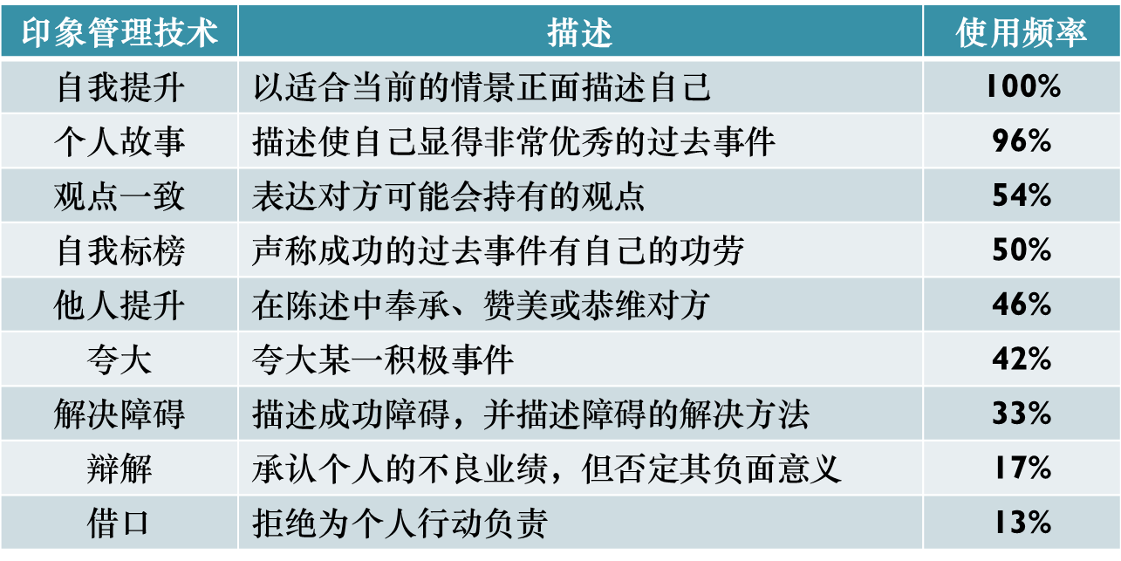  个人印象管理包含两类：一类属于自我美化，一类属于他人美化。  自我美化是指传达自身积极信息，努力增加自己的吸引力；他人美化是指通过各种途径努力使对方感觉良好。  - 组织中的印象管理  第一，在人员招聘过程中，良好的企业形象利于招到更加优秀的员工；  第二，公司通过组织年报也可以进行形象管理，利于提升股东对企业的投资信息。 | Ppt展示
授课时间  与  授课过程 | 总课时：4个  授课过程：  第一步 组织中的社会知觉（2课时）  第二步 组织中的归因和知觉与归因在管理中的应用（2课时）
模块小结

模块三 认知管理
第八章节 组织中的知识管理与学习
教学步骤 | 教学内容 | 教学方式
导入内容 | - 知识的含义及类别  - 组织学习的概念  - 知识管理的概念和方法、组织学习中的过程模型  - 知识管理的相关理论  - 组织学习中的智障克服 | Ppt展示
知识点引入 | 一 知识和知识管理  - 知识的内涵及类别  知识的内涵：  知识是经过人的思维整理过的信息、数据、形象、价值标准以及社会的其它符号化产物。  知识的类别：  1，从知识所涉及的领域角度，可分为应用性知识、学术性知识和精神性知识；  2，从知识的功能角度，可分为事实知识、原理知识、技能知识和人力知识。  3，认识加工和社会学角度，可分为显性知识和隐性知识等；  显性知识是指外在的知识，它可以被编码，是可供人们交流、存储、传播和复制的知识，例如专利、发明等。  隐性知识是指经验类知识，主要是指高度个体化，存储与人的大脑，难以编码和形式化的知识，是一种只可意会不可言传的的知识，例如个人经验、智慧等。  - 知识管理的概念和方法  - 知识管理的内涵：  知识管理需要一定的途径：媒介或其它信息传递系统；  知识管理需要一定的过程：对知识的识别、获取、存储、传播、开发和应用的过程；  知识管理具有一定的目的：提升组织绩效和组织的核心竞争力；  知识管理目的的实现需要一个媒介：组织成员或组织的创新能力。  - 知识管理的方法：  （1）创设有利于知识管理的文化。  （2）建设学习型组织。  （3）知识编码与构建知识库。  （4）建立知识管理的评估体系。  - 知识管理的相关理论  - 波特为代表的“K9知识链”理论  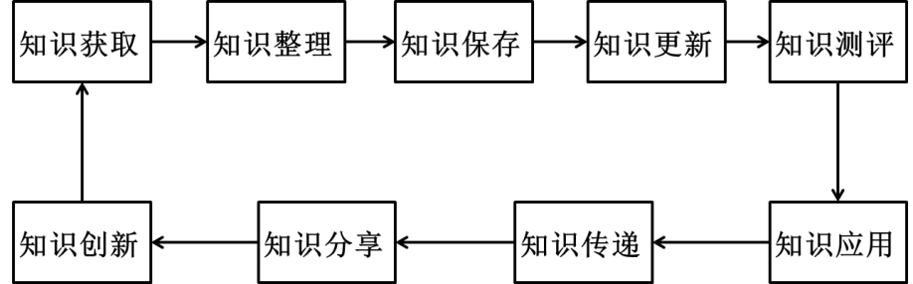  - 以日本学者为代表的基于显性知识和隐性知识流动的知识管理理论  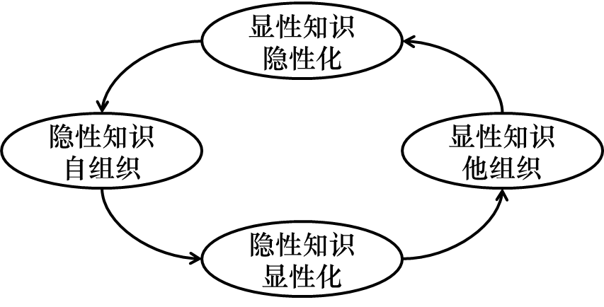  - 基于有效处理过程的知识管理论  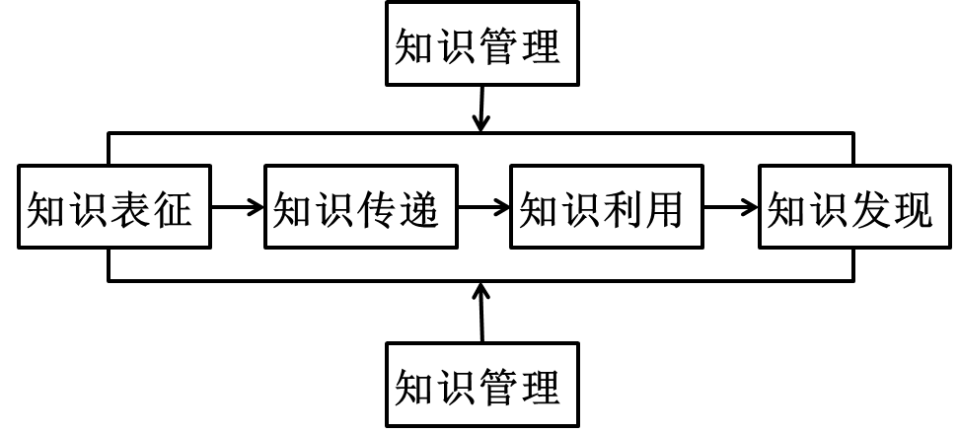  二 组织学习与遗忘  （一）组织学习的概念  组织学习是指组织依托系统思考和组织文化的共同愿景为工具，以组织结构为依托，以技术为保障，在持续进行的内外部信息交流中，重新设计以适应不断变化的环境的过程，其中主要的是组织对知识的获取、整理、应用与创新，以指导组织行为，提升组织的核心竞争力与创新力。  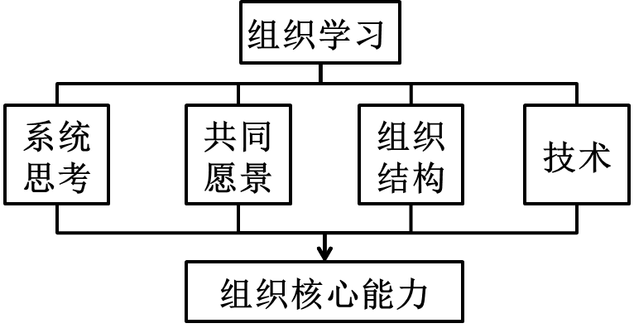  （二）组织学习的过程模型  1. 经典组织学习过程模型  2. 改进的组织学习过程模型  改进的组织学习过程模型加入了反馈的过程。使得组织学习成为一个闭环，增加了组织学习的有效性。  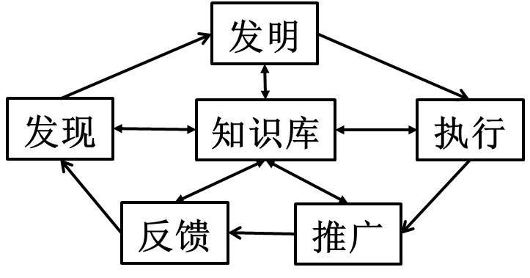  3.SECI 螺旋上升式组织学习模型  也称为知识转化的组织学习模型。认为只是包含隐性知识和显性知识，组织学习的过程就是隐性知识和显性知识持续转化的螺旋上升过程。  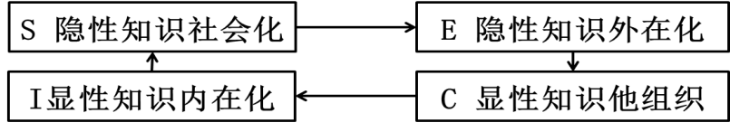  4.组织学习的循环过程模型  该模型把组织学习分为四个循环阶段：创造，整合，解释和行动。  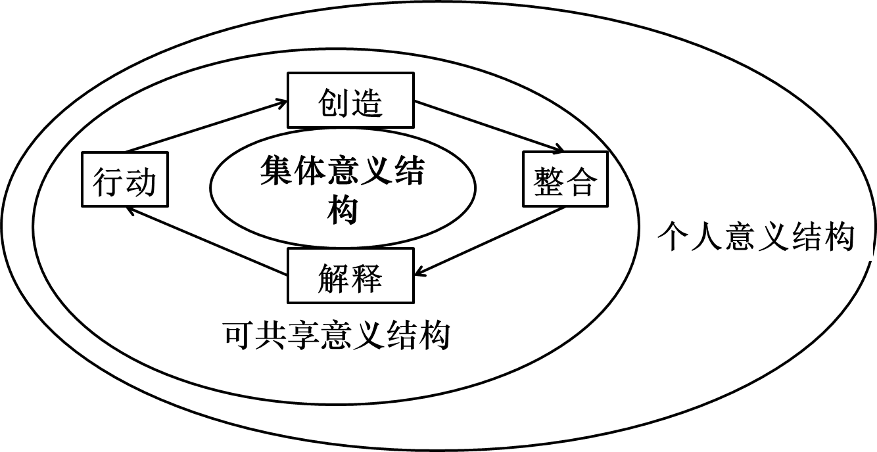  （三）组织学习中的智障  所谓组织的学习智障是指组织中削弱学习，阻碍学习的思维方式，习惯，看法，氛围等因素。  （1）结构智障的产生根源于组织结构的弊端。组织结构反映的是组织成员间的分工和协作关系，组织结构的设计目的就是为了更好地，更有效地将组织成员组织起来，实现组织的目标。  （2）文化智障的产生根源于企业的组织文化。在组织学习过程中处于基础性地位，具有很强的影响力和渗透力。组织知识学习的性质和方式很大程度受组织文化的影响。  （3）管理智障根源于组织的管理。组织领导作为组织学习的方向盘，组织成员的组织学习需要获得组织管理层的认可.  （4）心智智障对组织学习构成影响。即思维习惯中的陋习。  （5）执行智障是阻碍组织学习活动进行的特殊智障。具体表现为：组织领导力差、组织休息的战略流程不到位、人力资源配置不合理、学习运营渠道不畅等。  （6）组织遗忘是指组织遗失或忘记组织知识的过程。表现为组织记忆系统存储了大量的知识，但是随着时间的推移或者某些方面的原因，组织会丧失很多的知识。 | Ppt展示
授课时间  与  授课过程 | 总课时：4个  授课过程：  第一步 知识和知识管理（2课时）  第二步 组织学习与遗忘（2课时）
模块小结

模块三 认知管理
第九章节 组织中的决策
教学步骤 | 教学内容 | 教学方式
导入内容 | - 决策过程  - 决策模型  - 个体决策  - 群体决策 | Ppt展示
知识点引入 | 一 决策过程  （一）决策的内涵  决策通常被定义为从多个备选方案中做出选择的过程。  - 决策的步骤  西蒙的决策过程理论：  第一阶段：从事智力活动，对环境进行搜索，确定决策情景；  第二阶段：从事设计活动，探索、发展和分析可能发生的行为序列；  第三阶段：从事选择活动，在可能的行为序列中选择一个。  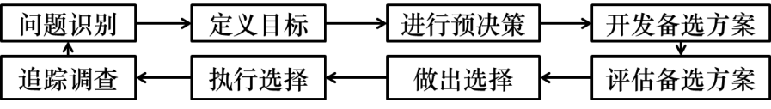  - 决策的个体差异和文化差异  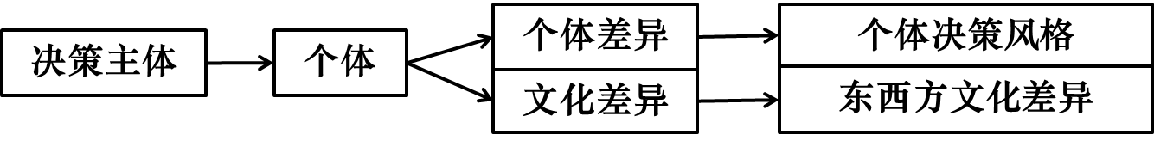  - 决策中的决策类型  组织中决策的类型很多，根据决策的常规性、包含的风险和组织中什么人来做决定等的不同，组织中决策的类型也会不同。  第一种类型：依据决策常规性分为“程序化决策” 和“非程序化决策”；  第二种类型：依据包含的风险的程度可分为“确定性决策” 和“不确定性决策”；  第三种类型：依据组织决策的主体分为“组织管理严密的决策”和“充分授权决策”。  二 决策模型  - 理性假设和标准决策模型  理性假设和标准决策模型又称为最优化决策模型。包含如下几个具体假设：  第一个假设：问题清晰，即假定决策者对决策情境能有完整全面的信息；  第二个假设：选项已知，即假定决策者可以确定所有标准，并列出所有的应对方案；  第三个假设：偏好明确，即假定决策标准和备选方案的价值可以量化和排序，并能反映其重要性；  第四个假设：偏好稳定，即假定具体的决策标准是恒定的，分配给他们的权重也是稳定的，不随着时间的变化而变化；  第五个假设：没有时间和其他条件的限制，即假定可以获得相关标准和备选方案的丰富信息。  - 有限理论假设和描述决策模型  有限理论假设和描述决策模型又称为令人满意决策模型。模型内容如下：  1. 决策者从备选方案中进行选择的时候，力图寻找令人满意的答案；  2. 决策者构建真实世界的简化模型，从问题中抽出重点，而不是抓住问题的所有复杂方面，然后个体可以在简化模型中进行例行选择；  3. 由于决策者实行满意而非最优的原则，在决策时不需要确定所有可能的方案，也不用这些方案已经涵盖了所有的可能性；  4. 决策者可以使用相对简单的经验原则，或者根据习惯来进行决策，这些技术不会对思维能力要求过高；  - 前景理论  前景理论的重点可以用下图表示。  图中横坐标表示事物的客观状态，右边是正值（收益），左边是负值（损失），内容可以是金钱的得失，也可以是工作的得失等。  图中纵坐标表示主观状态或对事物变化的主观心理反应，也称价值（价值判断）。  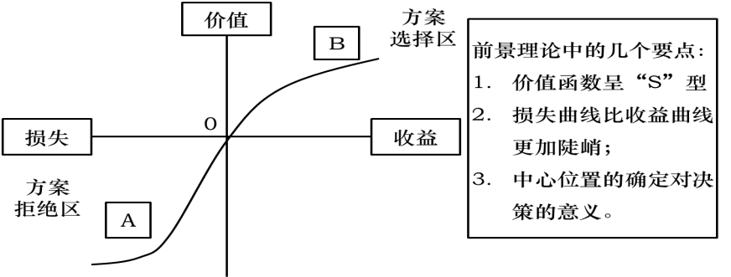  三 个体决策  - 个体决策中的创造性  作用主要体现在如下两个方面：  1）创造性可以帮助决策者充分评估和理解问题，发现他人没发现的问题，  2）又可以帮助决策者确定可行的备选方案。  （二）个体决策中的理性和直觉  决策的完全理性模型倾向于认为，决策者在面临任何问题时都需要进行认真地推理和分析，需要经过严密的逻辑思考之后做出决策。现实生活中并非所有的决策都是理性的，例如直觉。  直觉的内涵  在个体思维中，人的思维只有一部分是受控制的，即有意识和深思熟虑的，而很大一部分是自动化的，即无意识的或无须努力的，这些无意识的或无须努力的自动化的思维就是所谓的“直觉”，习得性思维。  直觉决策适应条件：  适用于直觉的八种条件：  1）存在很高的不确定性时；  2）当很少有先例可以利用时；  3）变量很难按科学的方法预测时；  4）“事实”很有限时；  5）“事实”没有明确知名方向时；  6）分析性数据用处不大时；  7）有几种似乎合理的备选方案，且每种都有很好的根据时；  8）时间有限，并且有压力做出正确决策时。  （三）个体决策的偏差  决策者很大程度上是有限理性的。因此，决策者往往利用“经验法则” 来节省精力和简化决策程序，迅速做出令人满意的决策。但是“经验法则” 也可能会造成严重的思维偏差。  这就需要我们很好地认识决策中的个体思维偏差。  个体决策偏差的类别  - 改进个体决策  方法：  1）增加你的选项。备选方案越多，选择好的选项的概率越大。  2）不要试图从随机事件中寻找和创造意义。当事情发生时，人们往往会为事情的发生寻找原因，如果找不到便为其虚构或者赋予一定的原因。  对此需要充分考虑事件的本事是否巧合，或其自身是否具有一定的意义  3）寻找违背你的信念和信息。对抗过度自信、证真性偏差和事后通现象，最有效的方法之一就是主导寻找与你的信念和假定不一致的信息。  4)专注于目标。没有明确目标或不了解目标，往往人们不会知道哪些信息有用，从而影响决策。  四 群体决策  - 群体决策与个体决策  对于复杂的决策问题，由于复杂问题不仅涉及到多目标、不确定性、时间动态性、竞争性，而且个体的能力已远远达不到问题解决的要求时，需要发挥集体的智慧，由多个主题参与决策分析，这些参与决策的人，我们称之为决策群体，群体成员制订决策的整个过程就称为群体决策。  群体决策原则：  原则一：多数决定原则（majority-wins rule）,即群体支持大多数成员所持的立场。  原则二：真理决定原则（truth-wins rule）,即随着越来越多的成员认识到决策本身的正确性，正确的决策将会出现。  原则三：2/3多数原则（two-thirds-majority rule），即得到2/3或以上成员支持的决定将被采纳。  原则四：首先转换原则（first-shift rule）,即群体倾向于采纳群体成员的观点第一次发生转变时的决策。  - 群体极化和群体盲思  在影响群体决策的两个比较显著的现象分别是群体极化和群体盲思。  群体极化是指群体讨论会加强成员的初始平均倾向，使得群体的观点向更极端的方向偏移。也就是说，使冒险者变得更冒险，使保守者更加保守。即群体讨论会极化最初的观点。  群体盲思是指当一个群体具有很高的凝聚力，并且相对不受外界影响时，群体忠诚和从众压力就会导致群体盲思。  - 群体决策技术  - 头脑风暴法 2）名义群体技术3）德尔菲尔法  - 改进组织中的决策  一方面，制约组织做出有效决策因素之一为个体的偏差。  另一方面，制约组织做出有效决策因素之一为群体决策缺陷，主要是群体极化和群体盲思。  另外借鉴一些网络决策工作，例如决策系统，群体决策系统等等。 | Ppt展示
授课时间  与  授课过程 | 总课时：4个  授课过程：  第一步 决策过程与决策模型（2课时）  第二步 个体决策与群体决策（2课时）
模块小结

模块三 情绪管理
第十章节 情绪劳动与管理
教学步骤 | 教学内容 | 教学方式
导入内容 | 了解情绪劳动的概念和结构  理解情绪劳动的四种策略  了解情绪劳动中的心理健康问题  理解工作倦怠的概念和影响因素  掌握缓解工作倦怠的措施 | Ppt展示
知识点引入 | 一 情绪劳动的概述  （一）所谓情绪劳动  所谓情绪劳动主要是指为了获得一定的报酬而对自己的情绪进行控制，以营造出公众可以看到并接受的面部表情和身体动作的劳动过程。  - 情绪劳动的维度  维度：  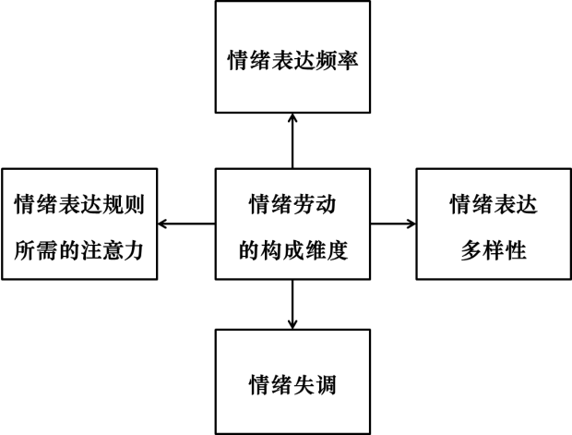  关系  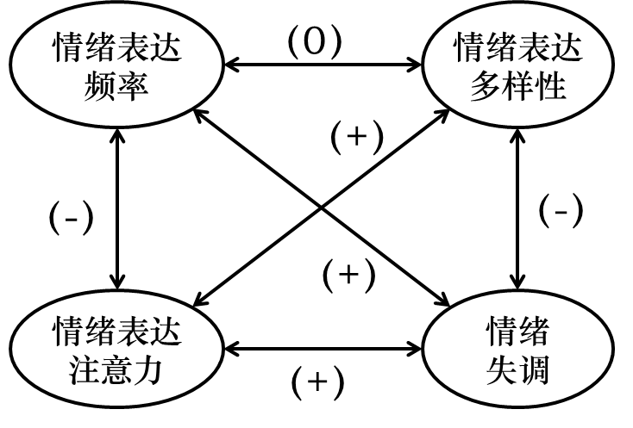  - 情绪劳动的作用  - 情绪劳动对顾客的作用  - 情绪劳动对企业的作用  - 情绪劳动对服务人员自身的作用  二 情绪劳动与员工心理健康  - 情绪劳动中的心理健康问题  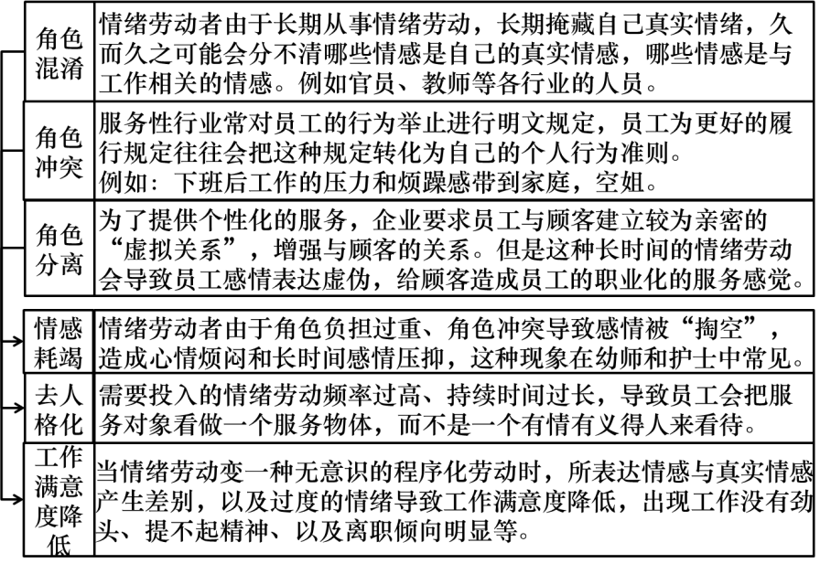  - 情绪劳动的策略  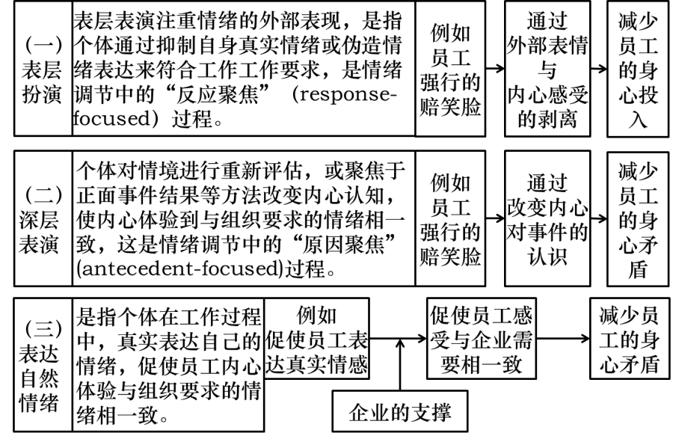  三 员工工作倦怠分析  - 工作倦怠的概念与结构  工作倦怠是指在以人为服务对象的职业领域中，个体的一种情感耗竭、去人格化和个人成就感降低的症状，也称为职业倦怠、工作耗竭等。  工作倦怠的结构维度就是有情感耗竭、去人格化和个人成就感降低所组成。以及后来发展为耗竭、疏离和无效能感的三个维度。  耗竭：个体的心理资源（包括情绪资源和认知资源等）被耗竭的感觉。  去人格化：个体产生的对工作多个方面（包括对人、对事等）的一种消极的、冷漠的或与工作极度分离的反应。  无效能感：自我效能感低、缺乏成就感等几个方面的综合。  - 工作倦怠的影响因素  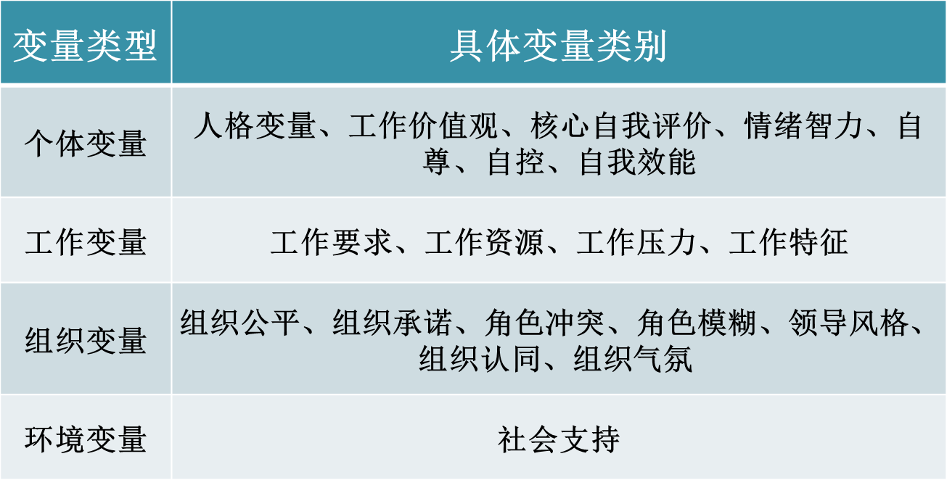  - 工作倦怠的干预措施  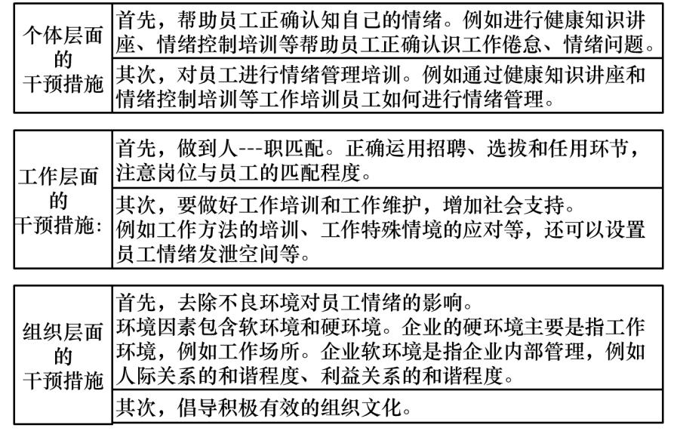 | Ppt展示
授课时间  与  授课过程 | 总课时：4个  授课过程：  第一步 情绪劳动的概述+情绪劳动与员工心理健康（2课时）  第二步 员工工作倦怠分析（2课时）
模块小结

模块四 情绪管理
第十一章节 应激与挫折管理
教学步骤 | 教学内容 | 教学方式
导入内容 | 1、理解应激的基本概念  2、理解应激源和应激感受性  3、了解应激的作用以及应激管理策略理  4、解挫折的基本含义及其来源  5、掌握如何进行挫折管理 | Ppt展示
知识点引入 | 一 应激管理  - 什么是应激  所谓的应激（stress）也称压力，是每个人工作和生活中无法回避的一环。应激或压力的概念跟许多概念一样，不同的人给出的理解是不一样的。  第一种含义：应激是指那些使人感到紧张的时间或环境刺激，主要是指来自外部的，这类应激也常被称为应激源；  第二种含义：应激是一种主观反应，是外部刺激唤醒的一种心理状态，是人体内部出现的解释性的、情感性的、防御性的应对过程；主要是指来自内部心理方面的；  第三种含义：应激是人体对内部需要或伤害性侵入的一种生理反应，主要是指来自内部生理方面的。  - 应激源与应激感受性  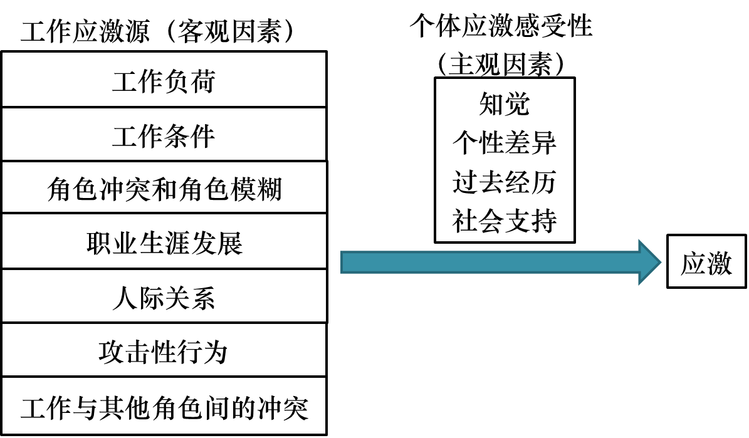  - 应激的作用与后果  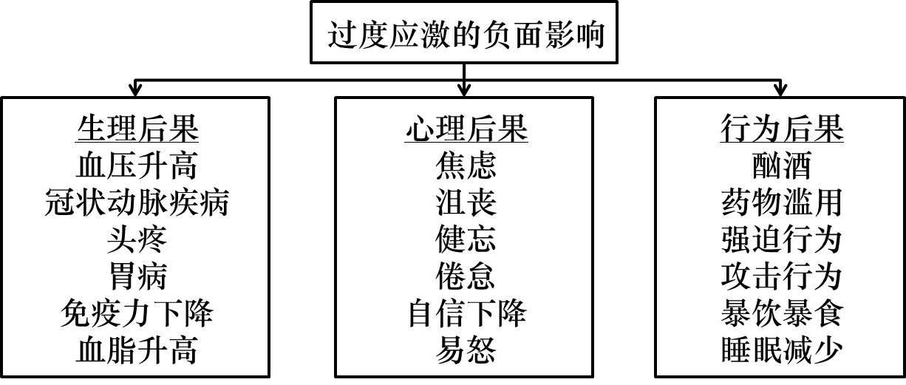  - 应激管理策略与员工援助计划  管理策略  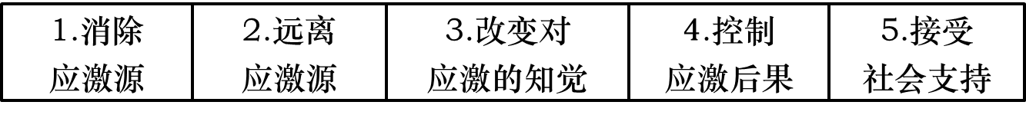  员工援助计划  EAP是企业为员工设置的一套系统的、长期的福利与支持项目。它通过专业人员对组织的诊断、建议和员工及其家属的指导、培训和咨询，帮助员工解决自我及其家庭成员的各种心理和行为问题，从而提高员工在企业中的工作绩效。  二 挫折管理  - 挫折的本质及表现形式  挫折的内涵可以从两个角度进行分析  挫折是一种客观的条件或状态，这种条件或状态的存在阻扰了个体预设目标的实现或干扰了正在进行的工作；  挫折是由于目标受阻而引起的内在的消极情绪状态，即我们通常所说的“挫折感”，挫折感的产生同样影响个体目标的实现。  表现形式：  外部性挫折：条件性挫折、丧失性挫折和干扰性挫折；  内部性挫折：生理性挫折、强烈的反应障碍、冲突性挫折、怀疑性挫折。  - 挫折的来源  工作挫折和非工作挫折  工作挫折：角色模糊和人际关系等  非工作挫折：家庭、健康、人格等  - 员工受挫后的行为表现  表现为：1）攻击行为，2）退化行为，3）冷漠态度，4）固执行为，5）自我惩罚，6）妥协反应等  - 挫折的积极和消极作用分析  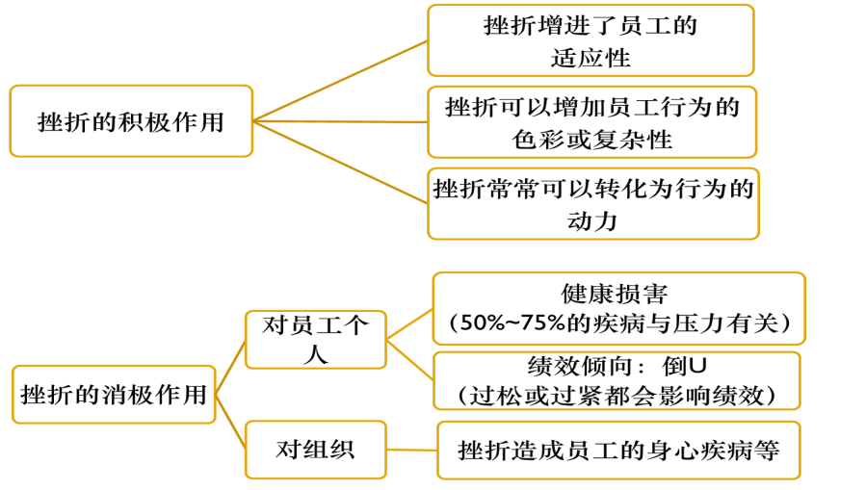  - 挫折管理  1）采取宽容的态度，领导者对被领导者的宽容；  2）消除形成挫折的根源：改善组织管理制度与管理方式，改善组织内的人际关系；  3）采用精神发泄法 | Ppt展示
授课时间  与  授课过程 | 总课时：4个  授课过程：  第一步 应激管理（2课时）  第二步 挫折管理（2课时）
模块小结

模块四 情绪管理
第十二章节 员工卷入与管理
教学步骤 | 教学内容 | 教学方式
导入内容 | 1. 了解心理契约的概念和类型  2. 理解工作价值观的概念和结构  3. 理解组织承诺的概念和类型  4. 理解工作满意度的概念及影响因素  5. 掌握如何进行员工卷入管理 | Ppt展示
知识点引入 | 一 员工卷入  所谓员工卷入，就是指员工对组织事件和组织发展心理上的有效参与，表现为对组织发自内心的关心和自愿为组织服务的良好态度。也是我们通常所讲的“主观能动性” 。  它常常不能直接从员工外在的工作表现推断出来。  有卷入的工作和无卷入的工作是两个不同层次的工作境界。  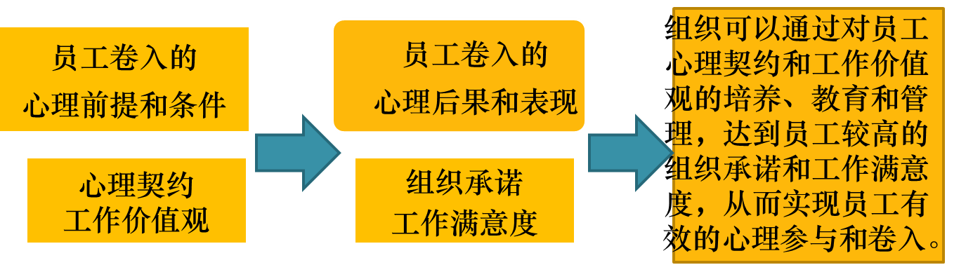  二 心理契约  - 心理契约的概念及特点  概念：  心理契约是在组织中每个成员和不同管理者，彼此之间，以及与其他人之间，在任何时候都存在的没有明文规定的一整套期望。（沙因，H.Schein, 1980）  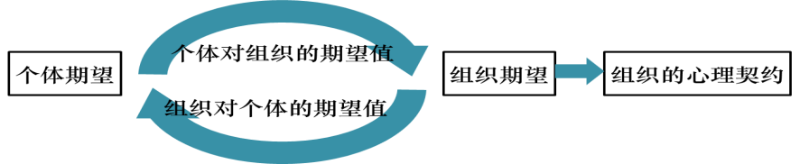  特点：  1）主观隐蔽性。表现为非正式、隐含的、主观的个体差异的。  2）不确定性。表现为随个体心态变化而不断变化的。  3）双向性。表现为员工和组织间、成员和成员间的双向期望。  4）动态性。表现为随着环境变化而不断变化的。  （二）心理契约的内容  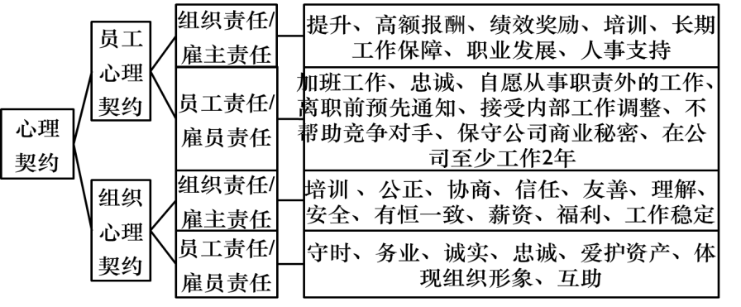  （三）心理契约的类型  根据绩效要求和时间结构两个维度，可将心理契约划分为四种类型。  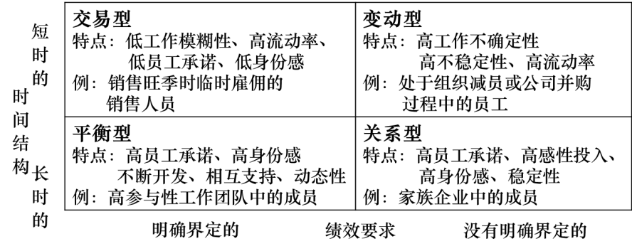  （四）心理契约的影响  第一，无论是对于个体的行为还是对于组织的绩效而言，心理契约都是一个重要的调节因素；  第二，心理契约可以作为正式文本契约的补充 ，降低不确定性，减少不安全感，对组织成员的工作满意度、离职倾向、缺勤率、组织承诺等具有重要影响。  第三，如果心理契约遭到破坏，就会带来相反的结果：  （1）公开谈判；（2）调整工作投入；（3）辞职。  心理契约作为“一整套期望”，是一个复杂的心理过程，当员工感到与组织的心理契约相违背时就会产生消极情感和行为。  （五）心理契约的有效管理  四个步骤  心理契约的构建、心理契约的调适、心理契约的修补、心理契约的维护  三 工作价值观  （一）工作价值观的概念  工作价值观既反映了我们想要通过工作达到的外在目标，也反映了我们想要通过工作实现自我的内在价值。  工作价值观是个人价值观系统的一部分，在个性心理结构中居于核心和基础的地位。  （二）工作价值观的结构维度  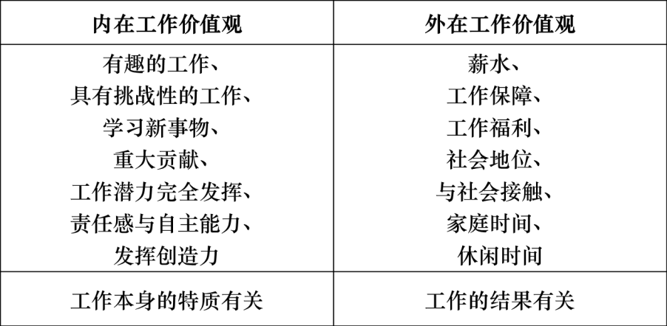  （三）工作价值观的管理  1. 性别与工作价值观管理，工作价值观在性别变量上存在差异；  2. 年龄与工作价值观管理，工作价值观在年龄变量上存在差异（例如：90后等）；  3. 职位与工作价值观管理，工作价值观在职位变量上存在差异；  4.从招聘开始，建立工作价值观档案，选择有积极工作价值观的员工；  5.进行企业文化和工作价值观宣讲，从精神上鼓舞员工。  四 组织承诺  （一）组织承诺的概念  组织承诺是指个体认同和卷入特定组织的相对强度，包括  1）愿意加入某个组织，  2）对组织目标和价值的接受和高度信奉，  3）愿为实现组织目标付出极大的努力，  4）保持组织成员资格的强烈愿望。  （二）组织承诺的类型  组织承诺主要包含情感承诺、规范承诺、持续承诺；还包含理想承诺、经济承诺、机会承诺等。  （三）组织承诺对工作的影响  组织承诺对工作的影响体现在对员工离职、员工绩效、员工行为的影响。  组织承诺与员工离职  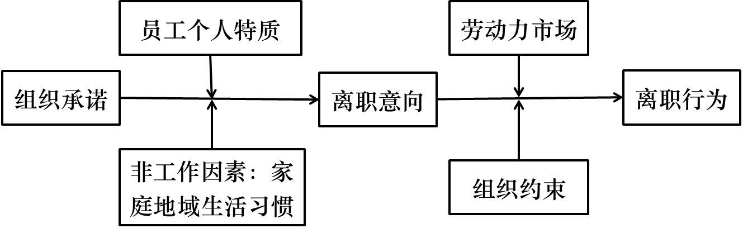  组织承诺与员工绩效  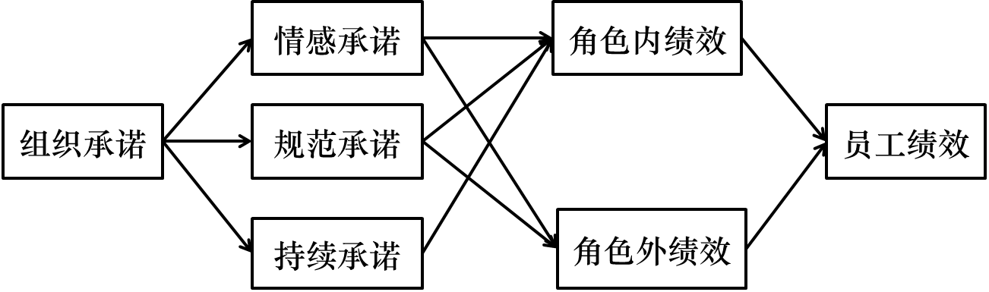  组织承诺与员工行为  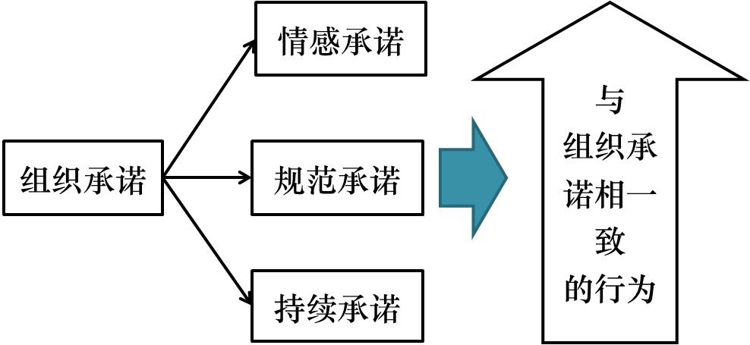  （四）组织承诺的管理  1. 通过招聘，甄选合格的员工  2. 通过内部晋升，培养情感承诺  3. 通过培训和宣传来培养情感承诺  4. 通过沟通和支持来培养组织承诺  五 工作满意度  （一）工作满意度的概念及其影响因素  台湾学者许士军的三方面诠释：  1）综合性定义：认为工作满意度是一个单一的概念，主要针对整体工作满意度而言的，也就是工作者对工作及其环境所抱有的一种态度或者称为“情感反应”。  2）差距性定义：主要是指工作者在某一特定工作环境中的实际所得与预期应得的报酬之间的差距，当期望所得和实际做的之间的差距越小，工作满意度越高。也称为需求缺陷性所得。  3）参考架构性定义：认为工作满意度为工作者根据一定参考框架对于工作的特性加以解释后所得到的结果，并认为工作或组织的客观特征并不是影响人态度及行为的最重要因素，反而是工作者对这些客观特征的主观知觉和解释才是最重要的因素。  影响因素：  第一类 工作环境  第二类 工作群体  第三类 工作内容  第四类 企业背景  第五类 个人观念  （二）工作满意度模型  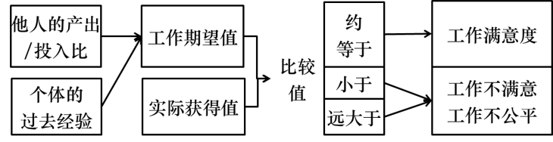  该模型是建立在差异理论和公平理论的基础上的。  差异理论：工作满意度大小依赖于个人实际获得的工作结果与预期结果之间的差异程度。  公平理论：当个人和参照对象有相似的产出/投入比时，才会感觉到公平。  （三）工作满意度与工作行为的关系  （1）工作满意度与缺勤率  工作满意感与缺勤之间只有微弱的负相关，即对工作满意的员工比对工作不满的员工缺勤率稍微低一点。  （2）工作满意度与员工离职  实际研究结果表明工作满意度与员工离职率之间的相关程度不是很高。  （3）工作满意度与工作绩效  实际研究结果表明工作满意度与工作绩效之间的相关程度也非常有限。  结论：工作满意度虽与工作行为之间的关联度不高，但是工作满意度降低对工作行为的恶化影响较大。  即工作满意度应该是工作的保健因素。  （四）提高工作满意度的方法  第一，让工作变得更加有趣；  第二，组织公正；  第三，让员工从事感兴趣的工作，人事匹配；  第四，避免乏味的重复性工作。 | Ppt展示
授课时间  与  授课过程 | 总课时：4个  授课过程：  第一步 心理契约与工作价值观（2课时）  第二步 组织承诺与工作满意度（2课时）
模块小结

